ГОСУДАРСТВЕННОЕ БЮДЖЕТНОЕ ОБРАЗОВАТЕЛЬНОЕ УЧРЕЖДЕНИЕ
НАЧАЛЬНОГО ПРОФЕССИОНАЛЬНОГО ОБРАЗОВАНИЯ
ПРОФЕССИОНАЛЬНОЕ УЧИЛИЩЕ № 27



урока теоретического обучения

По предмету: «Информатика и ИКТ»

По теме: «Excel: основные элементы интерфейса»

Разработала преп. Новосельцева О.Н.

2012г.
План урока

Тема урока: «Excel: основные элементы интерфейса»

Цели:
1. Образовательная:
- Рассмотреть элементы окна программы Excel, их назначение;
- Провести сравнительный анализ элементов интерфейса окон программ Word и Excel

2. Развивающая: Развивать положительную мотивацию учения, познавательный интерес к профессии, логическое мышление.

3. Воспитательная: Воспитание культуры умственного труда, интереса к будущей профессии, к учебно-познавательной деятельности путем активации логико-аналитического мышления, умения выделять ключевые признаки и проводить сравнение.

Тип урока: комбинированный

Метод обучения: информационно-репродуктивный.

Продолжительность урока: 45 минут

Материально-техническое оснащение урока:

Раздаточный материал по теме (Приложение 1 и 2).

Ход урока

- Организационный момент (3)

Здравствуйте, ребята. Прошу садиться.
Тема урока (на доске): «Excel: основные элементы интерфейса»
Цель нашего урока – Рассмотреть основные элементы интерфейса программы Excel и их назначение.

- Актуализация опорных знаний (7)

Прежде чем изучать новый материал, давайте вспомним материал, ранее нами изученный.

Вопрос 1: Что такое электронная таблица?

Ответ учащегося 1: Электронная таблица - это прикладная программа, для обработки информации, представленной в табличной форме.

Вопрос 2: Каковы возможности электронных таблиц?

Ответ учащегося 2: Электронные таблицы позволяют обрабатывать числовые данные, производить как простые, так и сложные вычисления в таблицах.
Кроме того, электронные таблицы можно использовать как простую базу данных и выполнять операции с записями.
А также есть возможность построения диаграммы для более наглядного отображения данных.

Вопрос 3: Каково основное достоинство электронных таблиц?

Ответ учащегося 3: Основное достоинство таблицы - пересчет при изменении параметров результата.

Вопрос 4: Какова структура электронных таблиц?

Ответ учащегося 4: Электронная таблица состоит из горизонтальных направляющих - строк и вертикальных направляющих - столбцов. На пересечении строки и столбца находится ячейка. Несколько смежных ячеек - блок ячеек.

Вопрос 5: Как называется программа, входящая в пакет прикладных программ MS Office, предназначенная для работы с таблицами?

Ответ учащегося 5: MS Excel.

Итак, мы начинаем знакомство с этой программой. И сегодня цель урока - рассмотреть основные элементы интерфейса программы Excel и их назначение.

3. Формирование новых знаний (17 мин.)

(Текст курсивом – под запись учащимся)

При входе в программу открывается окно Excel и на экран выводится пустая рабочая книга с именем Книга 1.
При открытии ранее созданного файла в окне Excel появляется книга с введенными данными.
Рабочая книга в Excel - это файл, в котором хранятся и анализируются данные. Файл рабочей книги состоит из нескольких рабочих листов, которые могут содержать таблицы, тексты, диаграммы или рисунки. Каждый рабочий лист идентифицируется именем, которое появляется на ярлычке листа.

Основные элементы интерфейса окна программы следующие (Приложение1).

• Строка заголовка. Это первая строка в верхней части экрана. Она содержит название приложения, имя документа и три управляющие кнопки – Свернуть, Свернуть в окно и Закрыть.

• Строка меню. Расположена под строкой заголовка. Она содержит раскрывающиеся меню, в которых можно выбрать разнообразные команды программы Excel.

• Панели инструментов Стандартная и Форматирование. Расположены в одной строке под строкой меню, в каждой из этих панелей инструментов находятся кнопки, по щелчку на которых выполняются определенные действия. Часть кнопок этих панелей нам уже известны по работу с программой Word, а часть принадлежит только панелям программы Excel.

• Строка формул показывает формулу (если она присутствует в ячейке) или данные, содержащиеся в активной ячейке. В строке формул можно вводить и редактировать текст, числа и формулы.

• Поле имени содержит ссылку на активную ячейку. Ссылка на ячейку - адрес точки пересечения ее столбца и строки.

• Рабочая область Excel. Данная область расположена между строкой формул и строкой состояния. Она содержит окна всех документов и рабочих книг Excel (напомним, каждый рабочий лист книги содержит 256 столбцов и 65536 строк, или 16777216 ячеек).

• Ярлыки используются для идентификации листа в рабочей книге, По умолчанию листы нумеруются Лист 1, Лист 2 и т. д.

• Кнопки прокрутки слева внизу окна используются для просмотра ярлыков листов и для перемещения между листами в рабочей книге, содержащей большое количество листов.

• Строка состояния. Расположена в нижней части окна Excel и разделена на две части. В левой части содержится сообщение о текущем состоянии программы или выбранной команде Excel, а в правой — индикаторы режимов NUM, CAPS и пр.

4. Закрепление материала (15)

Итак, мы рассмотрели элементы интерфейса окна программы Excel и указали на их назначение.

А сейчас проведем закрепление материала в виде самостоятельной работы.

Вам необходимо будет подписать элементы интерфейса окна программ Word (изученный ранее) и Excel, после чего провести сравнительный анализ содержимого окон этих программ по предложенной схеме.
(Учащиеся выполняют задание – см. Приложение 2)

Завершайте и сдавайте работу.

Итак, целью урока было рассмотреть элементы интерфейса окна Excel и их назначение. Эта цель достигнута.
На следующих уроках мы подробнее остановимся на содержимом меню программы и некоторых ее панелей инструментов.

5. Домашнее задание (2-3 мин.)

Дома вам необходимо будет оформить выданный вам раздаточный материал в ваших конспектах, т.е. вырезать и наклеить изображение окна программы в тетрадях.

Урок окончен.

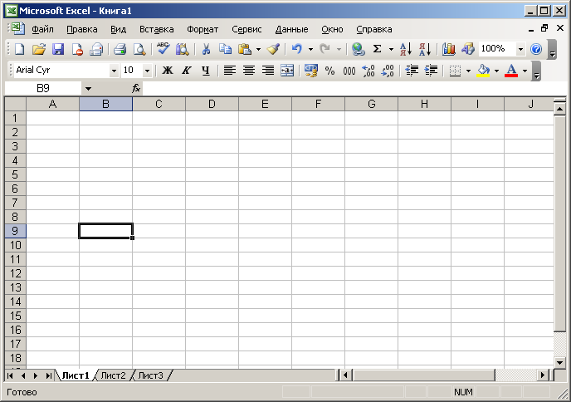
Приложение 1
Строка заголовка
Поле имени
Меню программы
Стандартная панель
Панель форматирования
Строка формул
Текущая ячейка
Ярлыки листов
Кнопки прокрутки ярлыков листов
Ярлыки листов
Линейки прокрутки
Строка состояния

Интерфейс окна программы Excel
Приложение 2
- Вписать названия элементов интерфейса программ
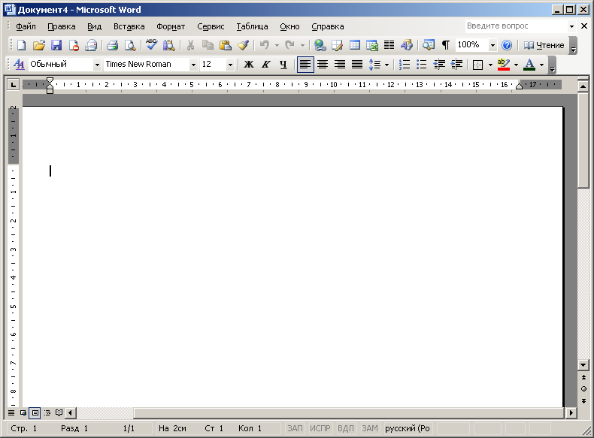
Ярлыки листов

Ярлыки листов
- Сравнить элементы интерфейса

Элемент интерфейса | Окно программы Word | Окно программы Excel
Строка заголовка | содержит
Рабочая область | представлена в виде
Панели Стандартная и Форматирования | содержат
Линейки | предназначены для
Поле имени | содержит
Строка формул | содержит
Строка состояния | содержит
Линейки прокрутки | предназначены для
Ярлыки листов | позволяют

Бланк проведения самостоятельной работы
Фамилия Имя _______________________________________________________

1. Вписать названия элементов интерфейса программ
Ярлыки листов

Ярлыки листов

2. Сравнить окна программ поэлементно
Элемент интерфейса | Окно программы Word | Окно программы Excel
Строка заголовка | содержит
Рабочая область | представлена в виде
Панели Стандартная и Форматирования | содержат
Линейки | предназначены для
Поле имени | содержит
Строка формул | содержит
Строка состояния | содержит
Линейки прокрутки | предназначены для
Ярлыки листов | позволяют

